Муниципальное общеобразовательное учреждение

«Средняя общеобразовательная школа № 33» города Вологды

Методическая разработка по направлению

технического творчества
«От идеи к реализации»

Автор: Шарапина Татьяна Сергеевна,
учитель начальных классов
высшей категории

2022 год

Оглавление

1. Программно-методический комплекс (ПМК)…………………… 3-24 стр.
1.1. Методическая разработка занятия внеурочной деятельности «Конструирование из бумаги». Тема: «Рождественская открытка»...3-8 стр.
1.2. Методическая разработка занятия внеурочной деятельности.
Техническое творчество. «Моделирование из полосок бумаги»
Тема: «На полянке…» …………………………………………………9-13стр.
  - . Методическая разработка занятия внеурочной деятельности
Техническое творчество. «Лепка из пластилина»
Тема: «Безопасный город» …………………………………………..14-21стр.

\

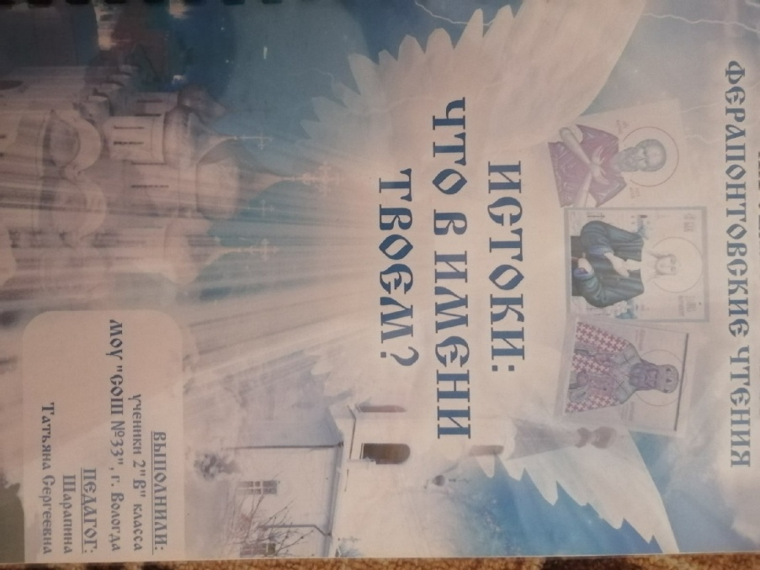

Разработка занятия внеурочной деятельности
«Конструирование из бумаги»

Пояснительная записка

Занятие разработано для учащихся начальных классов.
Занятие позволяет создать условия для самореализации личности ребёнка, выявить и развить творческие способности. Важная роль отводится формированию культуры труда: содержанию в порядке рабочего места, экономии материалов и времени, планированию работы, правильному обращению с инструментами, соблюдению правил безопасной работы.
Цель занятия - вовлечь детей в активную творческую деятельность.
Занятие включает теоретическую часть и практическое выполнение задания. Теоретические сведения — это объяснение нового материала, информация познавательного характера: историческое развитие декоративно-прикладного искусства и художественных промыслов, основанных на народном искусстве и национальных традициях.
Практические работы включают изготовление, оформление поделок, отчет о проделанной работе. Отчет о проделанной работе позволяет научить ребенка последовательности в работе, развить навыки самоконтроля.
Связь занятия внеурочной деятельности предметам учебного процесса обогащает занятия внеурочной деятельности и повышает заинтересованность учащихся. Занимаясь на занятиях, ребята смогут углубить знания и умения по интересующему их предмету и применить свои знания, умения в школе и дома.

Технологическая карта

Тема: «Рождественская открытка»
Тип занятия: комбинированное занятие
Цель: Создание рождественской открытки
Задачи:
- Познакомить детей с одной из православных традиций - празднование Рождества.
- Познакомить детей с технологией изготовления рождественской открытки.
- Воспитание аккуратности, терпения.
- Развивать творческое воображение, эстетический вкус.
- Воспитывать нравственные качества детей в отношении к окружающим людям: желание сделать им что-то приятное.
Планируемые результаты:
Личностные: развить способности к самооценке на основе критериев успешности вне учебной деятельности; развитие способности сохранять доброжелательное отношение друг к другу, помогать другу.
Метапредметные:
Формирование регулятивных УУД: формировать умение высказывать своё предположение; формировать умение оценивать учебные действия в соответствии с поставленной задачей; формировать умение прогнозировать предстоящую работу (составлять план); формировать умение осуществлять познавательную и личностную рефлексию.
Формирование коммуникативных УУД: доносить свою позицию до других: оформлять свои мысли в устной с учётом жизненных речевых ситуаций; умение работать в малых группах; слушать и понимать речь других, договариваться с одноклассниками, находить общее решение; осуществлять сотрудничество с учителем и сверстниками, быть готовыми изменить свою точку зрения.
Формирование познавательных УУД: формировать умение извлекать информацию из рассказа, фильма, иллюстраций; формировать умение выявлять главные особенности; формировать умение анализировать и делать выводы.
Оборудование: Образец открытки, шаблоны, цветная бумага и картон, клей, ножницы, карточки на доску, мультимедийная аппаратура.

Проект занятия

Этап урока | Деятельность учителя | Деятельность учащихся | УУД оборудование
Организационный момент  (Настроить на работу, собрать внимание детей) | - Здравствуйте, ребята.  - Я рада приветствовать вас на нашем сегодняшнем занятии.  - Проверим готовность к занятию. Все необходимые предметы у всех подготовлены. Молодцы. | Приветствуют учителя  Дети показывают готовность. | Личностные УУД
Актуализация знаний  (Способствовать развитию умения наблюдать, обобщать, делать простейшие выводы)  Вопросы по содержанию фильма  Вовлечение в деятельность детей | - На уроке «Истоки» мы с вами говорили о главных праздниках Христиан.  - Вспомните, пожалуйста, какой праздник Христиане отмечают зимой? А именно 7 января…  - Верно, и наше занятие сегодня посвящено самому таинственному и доброму празднику – празднику Рождества Христова. Вот уже более двух тысяч лет мы ведем отсчет времени от этого удивительного события. Рождество Христово - особенное время, когда сердце наполнено ожиданием чуда. Каждый из нас старается подарить добро и любовь близким людям. Я предлагаем вам, ребята, осуществить интересное путешествие в мир добра, радости и творчества.  - Посмотрите на доску, сегодня у нас необычный план занятия…  - В роли, кого мы сегодня с вами будем выступать?  - Посмотрите небольшой фильм и вспомните, как появился на свет Иисус Христос (или рассказ учителя о Рождестве)  - Итак, где родился Иисус Христос? В каком городе? Что в подарок принесли ему волхвы?  (Работа над содержанием фильма.  Возможно, использовать кукольный театр. Инсценировка)  - Ребята, оказывается, что на Рождество люди наблюдали за погодой и примечали, какое будет лето, урожай.  - Выполнив задание, мы прочитаем эти приметы. Работаем в паре. Прислушиваемся к мнению соседа. Кто готов? Зачитайте, что получилось? У кого есть дополнения?  - Молодцы!  - В роли, кого мы уже с вами были? | Ответы детей.  Зачитывают план  Ответы детей  Просмотр фильма  Ответы детей  Работа в паре  Зрителя, исследователя | Проектор, экран  Просмотр фильма «Рождество Христово»  (5 мин)  https://youtu.be/WWVkytDf6Lg  Познавательные  (осознанное построение речевого высказывания, осуществление поиска необходимой информации, решения учебных задач операции анализа, синтеза, сравнения, классификации, устанавливать причинно-следственные связи, делать обобщения, выводы)  План:  1.Зрители  2.Исследователи  3.Творческие люди  Карточки  На Рождество крепкий мороз -  Оттепель на Рождество –…  Звездная Рождественская ночь сулит…  к жаркому лету.  к весенним холодам  изобилие ягод и грибов в лесу.
Определение темы и постановка цели занятия | - Какую творческую работу будем мы сегодня выполнять, поможет нам загадка:  Она бывает музыкальной  и дарит радостные чувства.  И юбилейной, и венчальной —  порой полна стихов искусных.  Возьмут её — улыбки ярки  и, словно дети, скачут прытко.  Ведь предвкушением подарка  всегда является …  - Верно, это открытка. И сегодня мы будем делать Рождественскую открытку. | Версии детей | Регулятивные УУД
Работа по созданию открыток | - Посмотрите на образец открытки. Скажите, кто главный герой? Какой еще предмет очень важен?  Беседа о технике безопасности при работе с ножницами, клеем, подручными материалами.  Обсуждение плана изготовления поделки.  - Расположите пункты плана в правильном порядке.  - Выполняем работу. | Версии детей  Выполнение работы детьми | Образец открытки  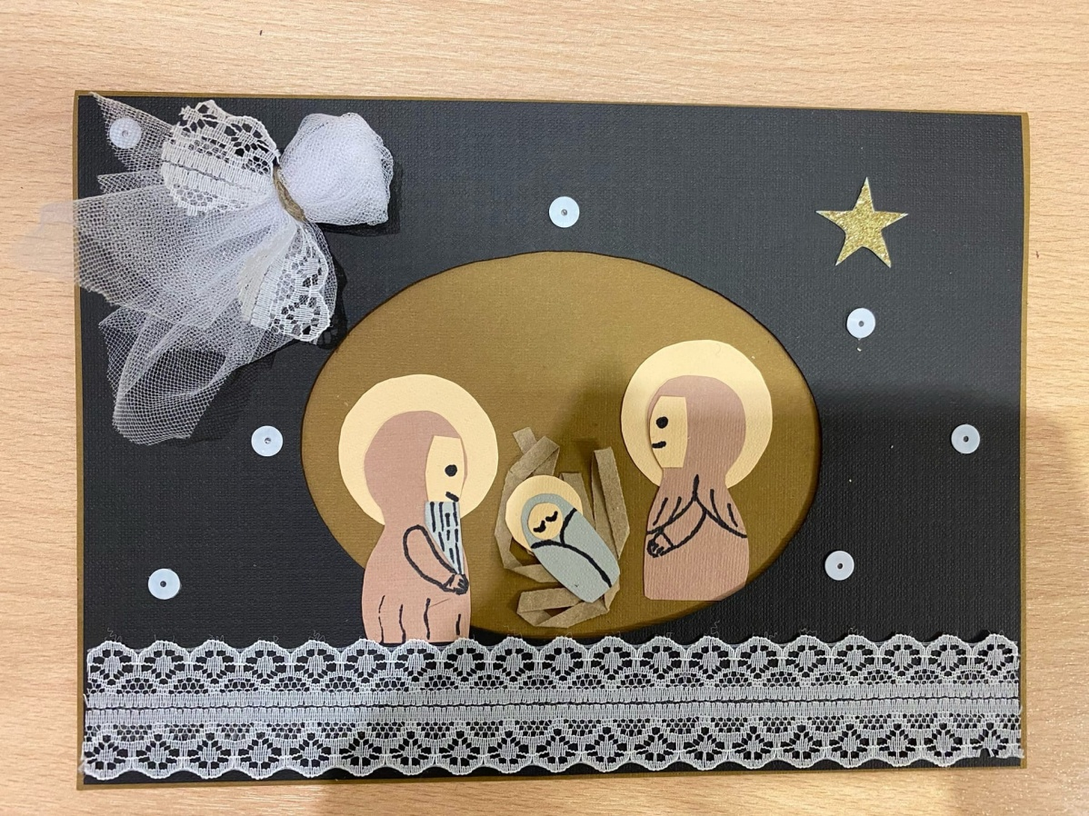  План работы:  1.Обводим по шаблонам фигуры  2. Вырезаем…  3. Приклеиваем на цветной картон  4.Оформляем открытку, пишем поздравление.
Итог занятия  (Закрепление и применение полученных знаний)  Рефлексия Самостоятельное творческое использование сформированных умений и навыков. | - Посмотрите, какие аккуратные и красивые получились у нас открытки.  - Ребята, а какие добрые слова можно сказать человеку, когда даришь открытку.  - Вот и подошло к концу наше путешествие в сказку добра и волшебства. Встанем в круг, улыбнемся друг другу и пожелаем счастья, удачи, добра.  - Занятие окончено. Спасибо за работу. | Выставка открыток.  Ответы детей  Дети называют пожелания | Коммуникативные УУД  Встали вокруг рождественской елки и передают рождественскую игрушку.

Разработка занятия внеурочной деятельности
«Моделирование из полосок бумаги»

Пояснительная записка

Термин «конструирование» произошел от латинского слова - создание модели, построение, приведение в определенном порядке и взаимоотношение различных определенных предметов, частей, элементов.
Моделирование из бумаги и картона – дает возможность учащимся познакомиться с материалом: бумагой и картоном, делать несложные модели от простых к более сложным. Моделирование и конструирование из бумаги, картона и других материалов – один из популярных видов конструкторно – технологической деятельности.
Под моделированием и конструированием понимают создание макетов, поделок, действующих моделей по готовым чертежам, образцам, описаниям.
Моделирование – это познавательный процесс, который обогащает учащихся общетехническими знаниями, умениями и способствует развитию технических и творческих способностей детей.
В процессе обучения у детей развиваются навыки и умения анализировать предметы, развивается самостоятельность мышления, творческий и художественный вкус, расширяется кругозор о предметах труда, орудиях труда, о деятельности человека в труде. Для организации и проведения занятий используются как индивидуальные, групповые и работы в паре.

Технологическая карта
Тема: «На полянке»
Тип занятия: комбинированное занятие
Цель: Создание фигурок из полосок бумаги
Задачи:
Знакомство детей с технологией изготовления фигурок из полосок бумаги;
Воспитание аккуратности, терпения;
Развитие творческого воображения, эстетического вкуса;
Воспитание нравственных качеств детей в отношении к животным.
Планируемые результаты:
Личностные: развить способности к самооценке на основе критериев успешности вне учебной деятельности; развитие способности сохранять доброжелательное отношение друг к другу, помогать друг другу, работая в малой группе.
Метапредметные:
Формирование регулятивных УУД: формировать умение высказывать своё предположение; формировать умение оценивать учебные действия в соответствии с поставленной задачей; формировать умение прогнозировать предстоящую работу (составлять план); формировать умение осуществлять познавательную и личностную рефлексию.
Формирование коммуникативных УУД: доносить свою позицию до других: оформлять свои мысли в устной с учётом жизненных речевых ситуаций; умение работать в малых группах; слушать и понимать речь других, договариваться с одноклассниками, находить общее решение; осуществлять сотрудничество с учителем и сверстниками, быть готовыми изменить свою точку зрения, умение работать в группе.
Формирование познавательных УУД: формировать умение извлекать информацию из рассказа, фильма, иллюстраций; формировать умение выявлять главные особенности; формировать умение анализировать и делать выводы.

Оборудование: цветная бумага и картон, клей, ножницы, карточки на
доску, толковый словарь, мультимедийная аппаратура.

Проект занятия

Этап урока | Деятельность учителя | Деятельность учащихся | УУД оборудование
Организационный момент  (Настроить на работу, собрать внимание детей) | - Здравствуйте, ребята.  - Я рада приветствовать вас на нашем сегодняшнем занятии.  - Проверим готовность к занятию. Все необходимые предметы у всех подготовлены. Молодцы.  - Сегодня мы работаем в группах.  - Вспомним правила работы в группе. | Приветствуют учителя  Дети показывают готовность. | Личностные УУД  Работа в группе:  1 Уметь слушать друг друга  2 Помогать друг другу  3 Громко не разговаривать  4 Работать сообща
Актуализация знаний  Вопросы по содержанию фильма | - Что у меня в руках?  - Что такое бумага?  - Найдем определение слова в толковом словаре.  - Как изготавливают бумагу?  - Посмотрим фильм и проверим, верно, ли мы ответили на вопрос.  - Итак, что необходимо для изготовления бумаги?  - Где изготавливают бумагу?  - Для чего нужна бумага? | Бумага  Ответы детей  Версии детей | Коммуникативные УУД  Толковый словарь  Познавательные УУД  Просмотр фильма  https://yandex.ru/video/preview/1138030504126354745
Определение темы и постановка цели занятия | -Сегодня мы будем работать с бумагой. А что мы будем делать на занятии, вы узнаете из загадки:  - Мы можем бегать и скакать,  И в море плавать, и летать, Кто в шубке теплой и мохнат, Кто с перьями иль просто так.  Есть много хищников средь нас,  Не против, мы и травку пожевать.  Скорей узнайте нас - мы ждём, Ведь рядом с вами мы ЖИВЁМ!  - А каких животных вы знаете?  - На какие группы мы можем разделить животных?  - Сегодня мы будем мастерить животных из полосок бумаги. Полоски бумаги будут разного размера.  - Если возникнут сложности при вырезании полосок из бумаги, можно взять на столе-помощнике.  - Составим план выполнения поделки. Расположите карточки в нужном порядке. | Ответы детей (животные)  Ответы детей  Составляют план | Регулятивные УУД  Стол - помощник  План  Нарисовать мордочку  Вырезать полоски  Собрать фигуру  Склеить полоски
Работа по созданию поделки | - Перед работой повторим технику безопасности при работе с ножницами и клеем.  - Определитесь, какое животное будете мастерить и по плану начинаете работать.  Выполнение работы. | Проговорили правила при работе с ножницами и клеем  Практическая работа | Коммуникативные УУД  Личностные УУД
Итог занятия  (Закрепление и применение полученных знаний)  Рефлексия Самостоятельное творческое использование сформированных умений и навыков | - Посмотрите, сколько полянок заселили ваши животные  - Расскажите, какие животные появились на вашей полянке?  - Какие красивые и аккуратные животные у вас получились. Молодцы.  - Оцените себя, выбирая начало фразы.  - Занятие окончено, спасибо за работу. | Рассказ о своей полянке  (каждая группа) | Коммуникативные УУД  Оцени себя:  - Было интересно…  - Было трудно…  - Теперь я могу…  - Я научился…  - У меня получилось …

Разработка занятия внеурочной деятельности
«Лепка из пластилина»
Пояснительная записка

Лепка – любимое и увлекательное занятие для детей.
Лепка – это один из видов изобразительного творчества, в котором из пластичных материалов создаются объемные образы и целые композиции. Она дает удивительную возможность моделировать мир и свое представление о нем в пространственно-пластичных образах.
В лепке, как и в любой творческой деятельности, ярко выражена направленность на конечный результат «От идеи к реализации». Лепка содействует гармоничному развитию личности ребенка, помогает создавать обстановку эмоционального благополучия, обеспечивать развитие у детей способностей к эстетической деятельности. Занятия лепкой воспитывают художественный вкус, усидчивость ребенка, умение наблюдать, выделять главное, развивают трудовые умения и навыки ребенка, мышцы пальцев и ловкость рук.
Занятие «Безопасный город. Лепка из пластилина» проводятся в форме беседы, просмотр фильма (теоретическая часть) и практической работы для освоения знаний и навыков на практике (практическая часть).
Теоретическая часть дается в форме бесед с просмотром иллюстративного материала (с использованием компьютерных технологий, видеофильмов). Изложение учебного материала имеет эмоционально – логическую последовательность, которая неизбежно приведет детей к высшей точке удивления и переживания.
На занятии дети учатся аккуратности, экономии материалов, точности исполнения работ, работе по плану, качественной обработке изделия.
Данное занятие рассчитан на детей 7-10 лет и направлено на выявление и раскрытие потенциала каждого ребенка, раскрытие его индивидуальности, создание оптимальных условий для обогащения жизненного опыта и личностного роста.
На данном занятии предусмотрено следующая форма организации учебной деятельности - коллективное творчество. Количество детей в группе – 10- 15 человек.

Технологическая карта

Тема: «Безопасный город» (лепка из пластилина)
Тип занятия: комбинированное занятие
Цель: Лепка фигурок из пластилина
Задачи:
Повторить и закрепить материал о свойствах пластилина.
Развивать умения и навыки работы с пластилином.
Совершенствовать умение работать по плану.
Развивать творческую фантазию учащихся через самостоятельное
оформление изделия.
Воспитывать любовь к своему городу, выполнение ПДД.
Планируемые результаты:
Личностные: развить способности к самооценке на основе критериев успешности вне учебной деятельности; развитие способности сохранять доброжелательное отношение друг к другу, помогать друг другу, работая в малой группе.
Метапредметные:
Формирование регулятивных УУД: формировать умение высказывать своё предположение; формировать умение оценивать учебные действия в соответствии с поставленной задачей; формировать умение прогнозировать предстоящую работу (составлять план); формировать умение осуществлять познавательную и личностную рефлексию.
Формирование коммуникативных УУД: доносить свою позицию до других: оформлять свои мысли в устной с учётом жизненных речевых ситуаций; умение работать в малых группах; слушать и понимать речь других, договариваться с одноклассниками, находить общее решение; осуществлять сотрудничество с учителем и сверстниками, быть готовыми изменить свою точку зрения, умение работать в группе.
Формирование познавательных УУД: формировать умение извлекать информацию из рассказа, фильма, иллюстраций; формировать умение выявлять главные особенности; формировать умение анализировать и делать выводы.

Оборудование: пластилин, стеки, доски для лепки, карточки на
доску, мультимедийная аппаратура.

Проект занятия

Этап урока | Деятельность учителя | Деятельность учащихся | УУД оборудование
Организационный момент  (Настроить на работу, собрать внимание детей) | - Здравствуйте, ребята.  - Я рада приветствовать вас на нашем сегодняшнем занятии.  Думаю, что наше занятие принесет вам знания, радость, общение друг с другом.  - Проверим готовность к занятию. Все необходимые предметы у всех подготовлены. Молодцы.  - Сегодня мы работаем в группах.  - Вспомним правила работы в группе. | Приветствуют учителя  Дети показывают готовность. | Личностные УУД  Работа в группе:  1 Уметь слушать друг друга  2 Помогать друг другу  3 Громко не разговаривать  4 Работать сообща
Актуализация знаний  Рассказ учителя  Опрос учащихся | - Посмотрите на доску. Что вы видите? (буквы)  - Молодцы! Составьте из букв слово. (пластилин)  - Давайте прочтем, что получилось  - Сегодня мы будем работать с этим материалом.  - Пластилин – пластичный материал для лепки, изготовляется из очищенного и размельчённого порошка глины с добавлением воска, сала и других веществ, препятствующих высыханию. Окрашивается в различные цвета. Служит он для выполнения эскизов, небольших моделей, произведений малых форм.  - Как называются инструменты, которые нам помогают при работе с пластилином?  - Что можно сделать при помощи стеков?  - Расскажите, какие правила работы с пластилином нужно соблюдать.  - Если затруднились с ответом, возьмите памятку на столе помощнике. | Ответы детей  (буквы)  Ответы детей  (стеки)  Ответы детей  (нарезать пластилин) | Регулятивные УУД  Познавательные УУД  ЛПАНИЛСТИ  Стол-помощник  Памятка  1.Лепку выполнять только на дощечке.  2.Перед работой смочить руки водой.  3.После работы вытирать руки влажной салфеткой.  4.Не брать пластилин в рот.  5.Перед работой разогрей пластилин.
Определение темы и постановка цели занятия  Вопросы по содержанию фильма | - А, что будем делать из пластилина сегодня на занятии, узнаем, посмотрев небольшой фильм.  - Итак, ребята, какова главная мысль фильма?  - Назовите тему занятия.  - Давайте рассуждать, где происходят действия?  - Что находится в городе?  - Можем назвать тему занятия?  - Сформулируйте, пожалуйста, цель нашего занятия. Если сложно, смотрим на карточку-помощницу (на доске).  - Верно. Будем учиться мастерить безопасный город, используя пластилин.  - Чтобы выполнить данную цель, что необходимо выполнить. Не забываем, что мы работаем в малых группах, где каждый участник выполняет свое задание. | Просмотр фильма  Версии детей  Дорожные знаки, светофор  В городе  Ответы детей  Составляют план занятия. | https://youtu.be/FJ3HoeZCZIk  или  https://youtu.be/6opK9E-C_Ig  На доске:  Появляются рисунки (дома, дорога, пешеходный переход, светофор)  Тема:  Безопасный город  Карточка-помощница  Научимся…  Познакомимся…  Будем учиться…  План:  1.Распределение заданий  2.Подготовка рабочего места (досочка, салфетки)  3.Подготовка пластилина к работе  4.Оформление поделки  5.Презентация работы
Работа по созданию поделки  Дин. пауза | - Итак, все готовы к выполнению работы.  - Подготовим наши руки к работе, сделаем зарядку для пальчиков.  Мы по городу шагаем, Много видим, называем  Светофоры и машины,  Ярмарки и магазины,  Скверы, улицы, мосты,  И деревья, и кусты.  - Используя составленный план, начинаем работать.  - Капитанам команд можно подходить и отмечать на плане о выполнении задач + (пункты плана)  Практическая работа  - Можно обращаться за помощью к взрослому (учителю) или участнику своей группы.  Индивидуальная помощь. | Капитан группы показывает готовность.  Дети «шагают» по столу пальчиками  Работа в группах | Коммуникативные УУД  Личностные УУД  На столе каждой группы - флажок  На доске иллюстрация города.
Итог занятия  (Закрепление и применение полученных знаний)  Рефлексия Самостоятельное творческое использование сформированных умений и навыков | - Все работы готовы.  - Предлагаю, заслушать рассказ о вашем городе.  - Я подготовила примерный план рассказа, но вы можете дополнять, изменять. Всем удачи!  - Итак, выходит 1 группа…..  - Оцените, пожалуйста, себя, все ли у вас получилось, при выполнении задания. Каждый оценивает свою работу.  - Возьмем сигналы светофора (один кружок) на столе помощнике и поднимите.  - Спасибо!  - Все ребята, молодцы. Города у нас получились. И я верю, что ПДД мы знаем, не нарушаем.  - Кому сегодня на занятии было интересно, получил новую горсть знаний. Встаньте, пожалуйста.  - Спасибо за работу. Занятие окончено. | Капитан группы показывает о завершении работы.  Рассказы детей  Оценивают свою работу | Коммуникативные УУД  План:  Наш город….  В нашем городе…  В нашем городе вы видите дорожные знаки…  Переходить дорогу безопасно…  Еще…..  Стол-помощник  Зеленый кружок – было легко  Желтый кружок – обращался за помощью  Красный кружок – не получилось

